**Лабораторная работа №3**

**Кучин Владимир ПР-21**

**«Построение системной архитектуры предприятия» Выполнение задания состоит из трех этапов.**

**Задание 1. Построение системной архитектуры предприятия.**

**1.Определите вид и объем необходимой информации, которая должна быть предоставлена для осуществления процессов, происходящих на вашем предприятии ответственными за их выполнение сотрудниками.**

Организационная структура ООО «HeadHunter» включает в себя следующие компоненты:  
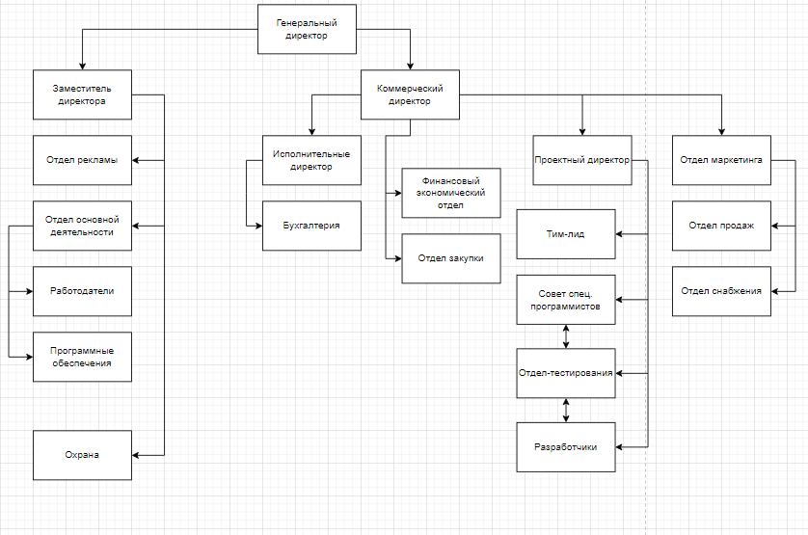

* Основное подразделение: Ген. Директор, Зам.Директора, Коммерческий директор, исполнительный директор, проектный директор.
* Вспомогательные подразделения: Отдел маркетинга, проектный отдел, бухгалтерия

**Директора**

**Основные процессы:**

* Осуществляет руководство компанией в соответствии с законами и иными нормативными правовыми актами и уставом
* Обеспечивает реализацию федерального государственного стандартов, федеральных государственных требований.
* Определяет стратегию, цели и задачи развития компании, принимает решения о программном планировании его работы, участии компании в различных программах и проектах, обеспечивает соблюдение требований, предъявляемых к работе предприятия, результатам деятельности компании и к качеству поставляемого товара, непрерывное повышение качества работы с клиентами.
* Обеспечивает объективность оценки качества работы компании.
* Совместно с советом директоров осуществляет разработку, утверждение и реализацию программ развития,
* Создает условия для внедрения инноваций, обеспечивает формирование и реализацию инициатив работников, направленных на улучшение работы и повышение качества обслуживания, поддерживает благоприятный морально-психологический климат в коллективе.
* В пределах своих полномочий распоряжается бюджетными средствами, обеспечивает результативность и эффективность их использования.
* В пределах установленных средств формирует фонд оплаты труда с разделением его на базовую и стимулирующую часть.
* Решает кадровые, административные, финансовые, хозяйственные и иные вопросы в соответствии с уставом компании.

**Отдел проектов**

**Основные процессы:**

* + анализ спроса на программное обеспечение;
  + планирование и проектирование новых программных обеспечений;
  + разработка программных обеспечений
  + контроль сопроводительной документации;
  + страхование данных;
  + планирование и исполнение бюджета;

**Отдел маркетинга**

**Основные процессы:**

* + Составление маркетингового плана;
  + Исследования рынка;
  + Позиционирование бренда компании;
  + Продвижение компании;
  + Ценообразование;
  + Генерация новых идей и путей развития;
  + Анализ маркетинговой деятельности.

**Бухгалтерия**

**Основные процессы:**

• Начисление заработной платы, отпускных, поощрений, прием/увольнение, назначение денежного содержания, перемещение по службе, начисление пособий по временной нетрудоспособности, беременности и родам, по уходу за ребенком и т.д.

• Удержание НДФЛ, профсоюзных взносов, алиментов, начисление страховых взносов в государственные внебюджетные фонды, ФСС от несчастных случаев.

• Оформление бухгалтерских записей в журнал операций расчетов по оплате труда (№ 6).

• Выдача справок, связанных с начислением заработной платы по требованию работников (для выезда за границу, на предоставление субсидий, пособий, в банк для оформления кредита, в ИФНС и т.д.)

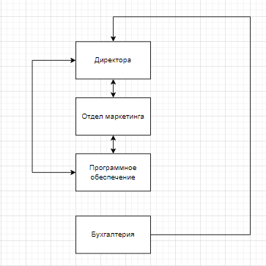

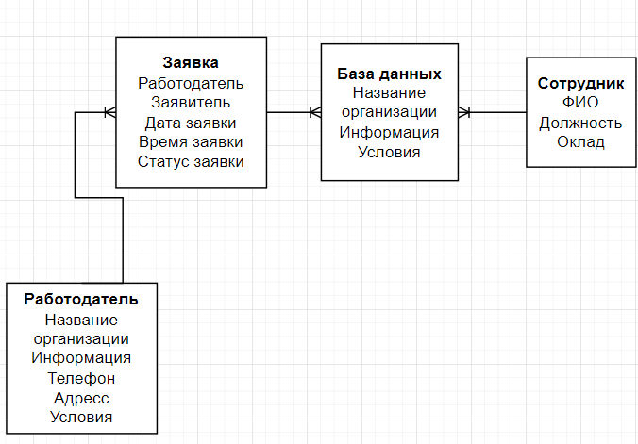

**Задание 2. Построение системной архитектуры предприятия. Архитектура приложений**

Архитектура приложений

Аппаратная сертификация IA-64

Функции сервиса:

Доступ к Интернету

Планируемый пакет прикладных систем должен быть следующий:

* Microsoft VisualStudio.
* Языкие программирования (JS, React, C++, Python)
* Microsoft Office
* Google Chrome
* 1С

Данный набор обеспечит эффективную работу/функционирование компании, позволяя выполнять необходимые процедуры. Архитектура приложений

Функции сервиса:

Учёт продаж;

Учёт базы данных: приток, отток, обслуживание;

База проектов;

Проектная деятельность;

* Microsoft VisualStudio.
* Языкие программирования (JS, React, C++, Python)

Финансовый учёт;

Отчётность.

* Microsoft Office

Функции сервиса:

Работа с документацией

* Google Chrome

Функции сервиса:

Доступ к Интернету

Планируемый пакет прикладных систем должен быть следующий:

* Microsoft VisualStudio.
* Языки программирования (JS, React, C++, Python)
* Microsoft Office
* Google Chrome
* 1С

Такой набор программ позволяет предприятию эффективно и быстро функционировать

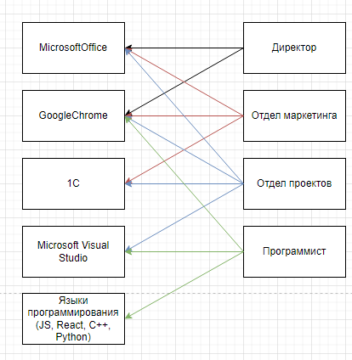

**Задание 3. Построение системной архитектуры предприятия. Техническая архитектура**

Аппаратная сертификация IA-64

Операционная система;

* Windows 10

СУБД;

* 1С

Средства разработки;

* ERWin
* Microsoft Visual Studio
* React

Сервисы электронной почты;

* Gmail.com
* Yandex.ru

Наиболее важными технологиями являются СУБД

**Аппаратный парк:**

Компьютерный парк

|  |  |  |  |  |  |  |  |
| --- | --- | --- | --- | --- | --- | --- | --- |
| Кол-во | Тип работы | CPU | ОЗУ | GPU | Board | HDD | ЦП Куллер |
| 35 | Web-разработчик | Intel Core I5 11400 | 16GB 3200 MHz | Интегрированная | Asus Prime B560M | 5TB (Seagete Barracuda) | ID-COOLING SE-225-XT |
| 50 | Программист | Intel Core I5 11400 | 16GB 3200 MHz | Интегрированная | Asus Prime B560M | 5TB (Seagete Barracuda) | ID-COOLING SE-225-XT |
| 100 | Компьютер для офиса | Intel Core I3 10100 | 8GB 2666 MHz | Интегрированная | Asus Prime H510M | 5TB (Seagete Barracuda) | ID-COOLING SE-225-XT |
| 25 | Работа с графикой | Intel Core I7 11700KF | 32GB 3200 MHz | Nvidia GeForce RTX 3070 | Msi Z490 | 10TB (Seagete Barracuda) | be quiet! DARK ROCK 4 |

**Периферия:**

|  |  |  |  |  |
| --- | --- | --- | --- | --- |
| Тип работы | Монитор | Принтер | Мышь | Клавиатура |
| Web-разработчик | DELL SE2717H(x2 на раб. Стол) всего 70 | - | Logitech MX Master 3 – 35шт | Logitech MX Keys – 35шт |
| Программист | DELL SE2717H(x2 на раб. Стол) всего 100 | - | Logitech MX Master 3 – 50шт | Logitech MX Keys – 50шт |
| Компьютер для офиса | DELL SE2717H(x1 на раб. Стол) всего 100 | Kyocera P5026cdw (2 на офис) – 5шт | Logitech M170 – 100шт | Logitech K120 – 100шт |
| Работа с графикой | Dell P2719H 27″ (x2) всего 50 | - | Logitech MX Master 3 – 25шт | Logitech MX Keys – 25шт |

**Сервера:**

Офис проектов - 2x FC830: 8x Xeon E5-4650v4 / 256GB (8x32GB) / 2x H730 / 2x БП 2000w

|  |  |  |
| --- | --- | --- |
| Офис | Сервер | Количество рабочих на 1 офис |
| Проектный отдел (5 офисов) | 4x Intel Xeon E5-2620v2 / 64GB (2x32GB) / noHDD (до 8 hdd 2.5") / H710 / 2xБП 495w | 22 человека |
| Бухгалтерия (4 офиса) | 2×Intel Xeon E5-2697 v4 / 512 GB (16х32GB) / 2×SSD 240GB + 8×HDD 2.4TB / H730 / 2xБП 750w Hot Plug | 25 человек |

**Топология локальных сетей:** Звезда

**Звезда —** базовая топология компьютерной сети, в которой все компьютеры сети присоединены к центральному узлу (обычно коммутатор), образуя физический сегмент сети.

Рабочая станция, с которой необходимо передать данные, отсылает их на концентратор. В определённый момент времени только одна машина в сети может пересылать данные, если на концентратор одновременно приходят два пакета, обе посылки оказываются не принятыми и отправителям нужно будет подождать случайный промежуток времени, чтобы возобновить передачу данных. Этот недостаток отсутствует на сетевом устройстве более высокого уровня — коммутаторе, который, в отличие от концентратора, подающего пакет на все порты, подает лишь на определённый порт — получателю. Одновременно может быть передано несколько пакетов. Сколько — зависит от коммутатора.

